1. Лабораторная работа №12 по теме: «Многоступенчатые циклические вычислительные процессы. Двумерные массивы.».
2. Цель лабораторной работы: реализовать алгоритмы многоступенчатых циклических вычислительных процессов средствами PascalABC.
3. Используемое оборудование: ПК, PascalABC, draw.io.

**Задание 1**

4. Найти сумму всех элементов массива 3x3. Массив задается явно внутри программы. Найти максимальный элемент.

5. Каждый элемент массивы складывается, а после при помощи условия находится максимальный элемент.

6. 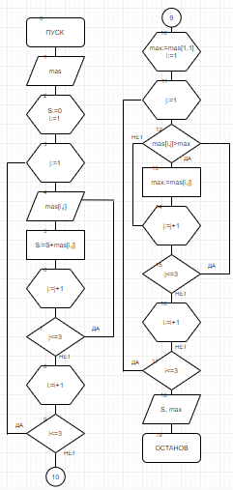

7.

|  |  |  |
| --- | --- | --- |
| **Переменная** | **Смысл** | **Тип данных** |
| i | индекс строки | integer |
| j | индекс столбца | integer |
| mas | массив | integer |
| S | сумма | integer |
| max | максимальный элемент | integer |

8. 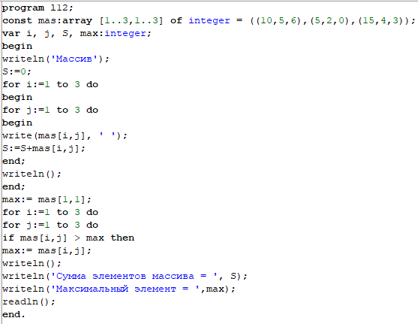

9. 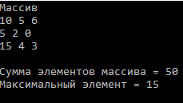

10. В алгоритме задается двумерный массив, после при помощи цикла находится его сумма, также вычисляется его максимальный элемент, результат выводится на экран.

**Задание 2**

4. Дан массив 3x3. Найти сумму элементов на главной диагонали и сумму элементов побочной диагонали.

5. S1=a11+a22+a33, S2=a13+a22+a31

6. 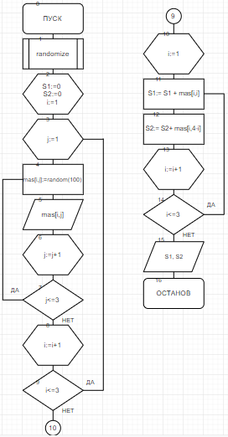

7.

|  |  |  |
| --- | --- | --- |
| **Переменная** | **Смысл** | **Тип данных** |
| mas | массив | integer |
| i | индекс строки | integer |
| j | индекс столбца | integer |
| S1 | сумма главной диагонали | integer |
| S2 | сумма побочной диагонали | integer |

8. 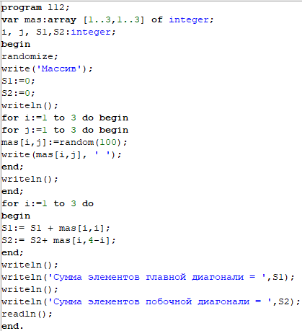

9. 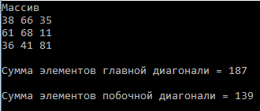

10. В алгоритме случайным образов выводится двумерный массив, после высчитывается сумма главной и побочной диагонали, результат выводится на экран.

**Задание 3**

4. Дан массив 3x3. Заменить элементы, стоящие ниже главной диагонали нулями.

5. a21=0, a31=0, a32=0

6. 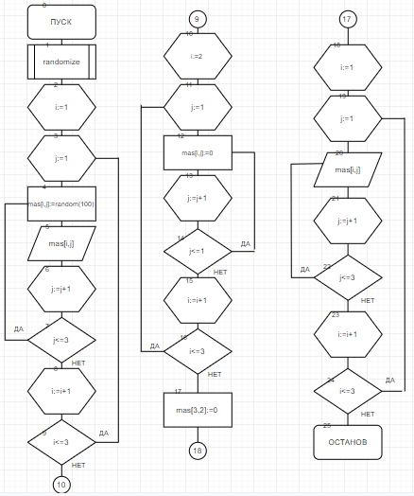

7.

|  |  |  |
| --- | --- | --- |
| **Переменная** | **Смысл** | **Тип данных** |
| mas | массив | integer |
| i | индекс строки | integer |
| j | индекс столбца | integer |

8. 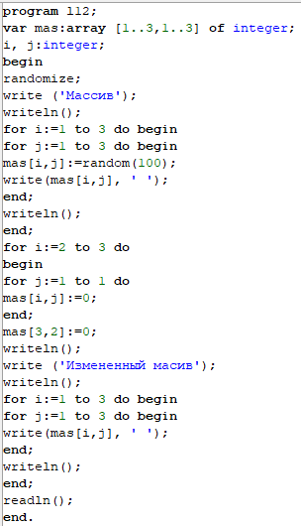

9. 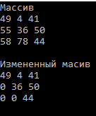

10. В алгоритме случайным образом вводится двумерный массив, после, элементы, стоящие ниже главной диагонали, заменяются на нули.

11. Вывод: я научился реализовывать алгоритмы, используя многоступенчатые циклические вычислительные процессы для решения поставленных задач при помощи PascalABC.